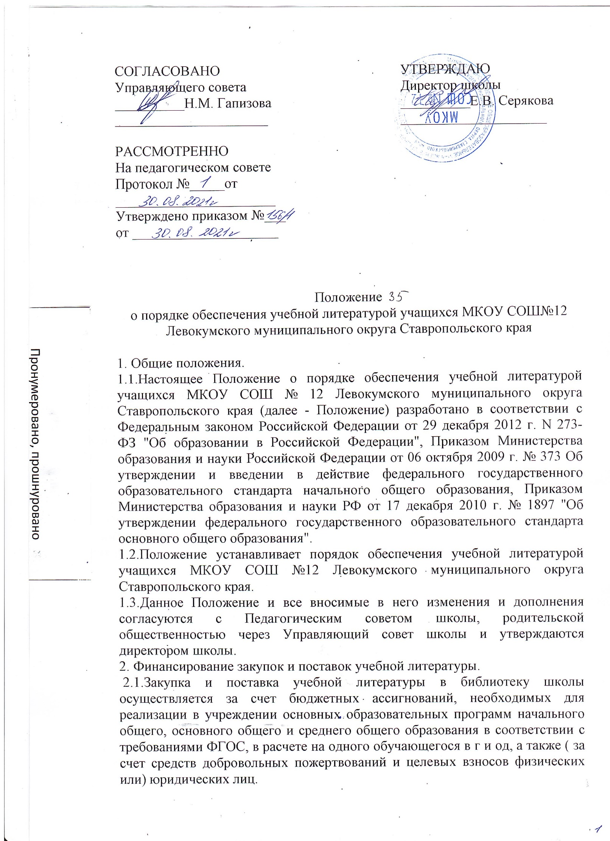2.2.Порядок формирования учебного фонда за счет бюджетных средств регламентируется действующим законодательством.

2.3.Учебный библиотечный фонд формируется на основе ежегодно составляемого Заказа школы на учебники из Федерального перечня (далее ФП), разрешенных к использованию учебных изданий.

2.4.Учебники и учебные пособия, не включенные в ФП, из бюджета не оплачиваются и в ежегодный Заказ школы не включаются.

2.5.Учебные издания одноразового использования, которые отсутствуют в ФП учебников и учебных пособий не приобретаются общеобразовательным учреждением на средства субвенции.

3.Механизмобеспеченияучебной литературой

3.1. Механизм обеспечения учебной литературой включает в себя:

-инвентаризацию библиотечных фондов учебников: анализ состояния обеспеченности фонда библиотеки учебниками;

-формирование списка учебников и учебной литературы на предстоящий учебный год;

-разработка и утверждение нормативных документов, регламентирующих деятельность МКОУ СОШ №12 по обеспечению учебниками в предстоящем учебном году:

-план мероприятий по обеспечению учебниками обучающихся;

-правила пользования учебниками из фонда учебной литературы библиотеки;

-информирование учащихся и их родителей (законных представителей) о перечне учебников, входящих в комплект для обучения в данном классе;

-оформление стенда к 31 марта для учащихся и их родителей (законных представителей) списка учебников обеспечения учебниками учащихся в предстоящем учебном году.

3.2.Информация, размещенная на стенде, дублируется на официальном сайте МКОУ СОШ №12;

3.3.Процесс работы по формированию списка учебников и учебных пособий включает следующие этапы: работа педагогического коллектива с Федеральным перечнем учебников, рекомендованных (допущенных) к использованию в образовательных учреждениях;

-подготовка перечня учебников, планируемых к использованию в новом учебном году;

-предоставление перечня учебников методическим объединениям на согласование;

-составление списка заказа учебников и учебных пособий на следующий учебный год;

-заключение договора с поставщиком о закупке учебной литературы;

-приобретение учебной литературы.

4. Ответственность

4.1. Директор несет ответственность за:

-соответствие используемых в образовательном процессе учебников и учебных пособий федеральному перечню учебников, рекомендованных (допущенных) Мин просвещением Российской Федерации к использованию в образовательном процессе.

4.2.Заместитель директора по учебно-воспитательной работе несет ответственность за:

-определение списка учебников в соответствии с утвержденными федеральными перечнем учебников, рекомендованных или допущенных к использованию в образовательном процессе, а также учебных пособий, допущенных к использованию в образовательном процессе в образовательном учреждении;

-осуществление контроля использования педагогическими работниками в ходе образовательного процесса учебных пособий и материалов, учебников в соответствии:

-со списком учебников и учебных пособий, определенным в МКОУ СОШ №12;

-с образовательной программой, утвержденной приказом директора.

4.3.Заведующий библиотекой несет ответственность за:

-достоверность информации об имеющихся в фонде библиотеки учебниках и учебных пособиях;

-достоверность оформления заявки на учебники и учебные пособия в соответствии с реализуемыми в МКОУ СОШ 12 образовательными программами и имеющимся фондом библиотеки;

-заключение и оформление договора на поставку учебников и учебных пособий в соответствии с реализуемыми образовательными программами и имеющимся фондом библиотеки;

-достоверность информации об обеспеченности учебниками и учебными пособиями учащихся на начало учебного года;

-осуществление контроля за сохранностью учебников и учебных пособий, выданных учащимся.

4.4.Руководительметодического объединения несет ответственность за:

-качеством проведения процедуры согласования перечня учебников и учебных пособий на соответствие:

-учебно-методическому обеспечению из одной предметно-методической линии;

-требования федерального государственного образовательного стандарта;

-образовательным программам, реализуемым в МКОУ СОШ №12;

-достоверность информации для формирования списка учебников и учебных пособий для учащихся на предстоящий учебный год, предоставляемой ответственному за организацию учебно-методического обеспечения образовательного процесса, по результатам согласования перечня учебников и учебных пособий.

4.5.Вновь прибывшие учащиеся в течение учебного года обеспечиваются учебниками из библиотечного фонда.

4.6.Педагоги обеспечиваются учебниками из фонда в единичном экземпляре. 5. Порядок использования учебного фонда школьной библиотеки. 5.1.Учебной литературой, приобретенной на бюджетные средства и соответствующей Федеральному перечню, имеют право пользоваться все без исключения учащиеся школы.

5.2.Учебники выдаются классным руководителям 1 - 9-ых классов по количеству учащихся в классах на 01 сентября текущего года по графику, который вывешивается в школе за7 дней до начала учебного года.

5.3.Учащимся 10-ых и 11-ых классов учебники выдаются лично каждому под роспись.

5.4.Классные руководители следят, чтобы учащиеся подписали свои учебники при их получении. Учебники, непригодные для использования, должны быть обменены сразу в библиотеке, вначале года.

5.5.В конце учебного года учебная литература возвращается в библиотеку классными руководителями.

5.6.Учебники, непригодные для дальнейшего использования (испорченные) должны быть заменены или сданы отдельно для дальнейшего исключение из фонда.

5.7.Учащиеся, не сдавшие в конце года учебники и литературу из основного фонда библиотеки, учебную литературу в следующем учебном году не получают, до погашения долга.

5.8.Учащиеся 9-ых и 11 -ых классов сдают учебную и прочую литературу в библиотеку лично после окончания учебного года и после сдачи итоговой государственной аттестации. Им выдаются обходные листы.

5.9.Учащиеся с 1 по 11 класс при выбытии из школы при получении документов (личное дело) сдают обходной лист, подписанный библиотекарем.

5.10.Ответственность за исполнение пункта 5.8 данного Положения возлагается на классных руководителей, заведующую библиотекой. 5.11.Если учебник утерян или испорчен, родители (законные представители), должны восстановить совершенно идентичный утраченному (автор, название, издательство) учебник и вернуть его в библиотеку школы.

5.12.В конце каждого учебного года (май) составляется и вывешивается список учебников, которые будут использованы в учебном процессе в следующем учебном году,

6. Границы компетенции участников реализации Положения. 6.1.Педагогический совет школы: принимает изменения и дополнения в настоящее Положение.

6.2 Директор школы: -заключает договоры на поставку учебной литературы с издательствами; -координирует деятельность Педагогического совета школы, родительского и ученического коллективов по формированию, сохранению и бережному отношению к фонду учебников в школе; обеспечивает условия для хранения учебного фонда; -утверждает изменения и дополнения к настоящему Положению.

6.3 Классные руководители:

-доводят до сведения родителей (законных представителей) данное Положение;

-получают учебники или организуют получение учебников на свой класс;

-несут ответственность за бережное отношение учащихся к полученным учебникам, следят, чтобы учебники были аккуратно подписаны на последней странице форзаца с начал учебно года;

-контролируют состояние учебных изданий, находившихся в пользовании учеников класса, при сдаче учебников. Издания, уже непригодные для дальнейшего использования (испорченные) должны быть или заменены, или сданы отдельно для дальнейшего исключения их из фонда.

6.4.Родители:

-заключают договор о сотрудничестве по сохранности учебной литературы; -вносят предложения на классных собраниях о внесении изменений в Положение;

-несут ответственность за состояние учебных изданий, полученных из фонда школьной библиотеки;

-участвуют в рейдах по проверке состояния учебников, находящихся на руках у учащихся.

6.5 Учащиеся школы:

-несут полную ответственность за состояние учебных изданий из фонда библиотеки (нельзя подчеркивать, рисовать и т.д.);

-при получении аккуратно подписывают учебник ручкой на последней странице форзаца;

-учебники непригодные для пользования, случайно попавшие на выдачу, обмениваются сразу после выдачи;

-в конце учебного года производят замену испорченного (утерянного) учебника идентичным.

6.6.Заведующий библиотекой:

-ведет учет поступающей учебной литературы по установленной форме;

-обеспечивает хранение и несет ответственность за сохранность школьного фонда учебников;

-следит за соответствием фонда учебной литературы реализуемым программам и учебному плану школы;

-в феврале готовит заказ на новую учебную литературу на бюджетной основе;

-ведет работу с учащимися по бережному отношению к школьному учебнику;

-к концу учебного года готовит информацию на школьный сайт о состоянии учебного фонда школы на новый учебный год;

-составляет и вывешивает список учебников, которые будут использованы в учебном процессе в следующем учебном году и другую информацию, касающуюся учебников.